**城市道路挖掘计划一览表**

|  |  |  |  |  |  |  |  |  |  |  |  |  |  |
| --- | --- | --- | --- | --- | --- | --- | --- | --- | --- | --- | --- | --- | --- |
| 序 号 | 项目名 称 | 工 程类别 | 工程建 设单位 | 工程施 工单位 | 项目前 期情况 | 占挖道路名称 | 占挖类别(车行道、 人行道、绿化带) | 占道形式 | 占挖  长宽  度 | 占挖  开始  时间 | 占挖  结束  时间 | 施工内容 | 施工工艺 |
| 1 | 攀枝花市东区燃气管道等老化设施更新改造（二期）工程 | 燃气管道 | 攀枝花市东区综合行政执法局 | 四川路桥盛通建筑工程有限公司 | 未施工 | 钢城大道 | 机动行道 | 横穿道路 | 长：15米  宽：0.8米 | 2025年7月 | 2025年7月 | 燃气管道埋设 | 开挖 |

说明：钢城大道横穿（向阳1号）朝阳下街路口往钢花村方向110米，开挖长度15米、宽度0.8米，深度1.3米。

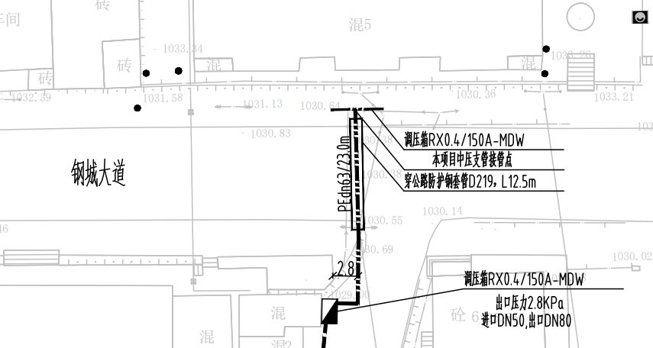

**城市道路挖掘计划一览表**

|  |  |  |  |  |  |  |  |  |  |  |  |  |  |
| --- | --- | --- | --- | --- | --- | --- | --- | --- | --- | --- | --- | --- | --- |
| 序 号 | 项目名 称 | 工 程类别 | 工程建 设单位 | 工程施 工单位 | 项目前 期情况 | 占挖道路名称 | 占挖类别(车行道、 人行道、绿化带) | 占道形式 | 占挖  长宽  度 | 占挖  开始  时间 | 占挖  结束  时间 | 施工内容 | 施工工艺 |
| 1 | 攀枝花市东区燃气管道等老化设施更新改造（二期）工程 | 燃气管道 | 攀枝花市东区综合行政执法局 | 四川路桥盛通建筑工程有限公司 | 未施工 | 钢城大道 | 机动行道 | 横穿道路 | 长：20米  宽：0.8米 | 2025年7月 | 2025年7月 | 燃气管道埋设 | 开挖 |

说明：钢城大道横穿（向阳2号）一，观江路与钢城大道向阳村方向交叉口往渡口桥方面150米。二，向阳村派出所往渡口桥方向50米，开挖长度20米、宽度0.8米，深度1.3米。

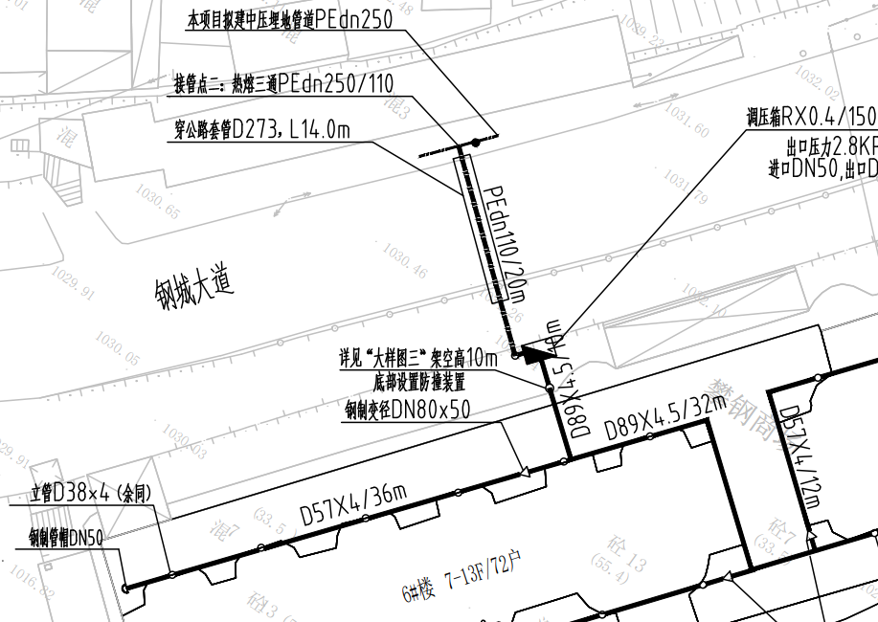

**城市道路挖掘计划一览表**

|  |  |  |  |  |  |  |  |  |  |  |  |  |  |
| --- | --- | --- | --- | --- | --- | --- | --- | --- | --- | --- | --- | --- | --- |
| 序 号 | 项目名 称 | 工 程类别 | 工程建 设单位 | 工程施 工单位 | 项目前 期情况 | 占挖道路名称 | 占挖类别(车行道、 人行道、绿化带) | 占道形式 | 占挖  长宽  度 | 占挖  开始  时间 | 占挖  结束  时间 | 施工内容 | 施工工艺 |
| 1 | 攀枝花市东区燃气管道等老化设施更新改造（二期）工程 | 燃气管道 | 攀枝花市东区综合行政执法局 | 四川路桥盛通建筑工程有限公司 | 未施工 | 钢城大道 | 机动行道 | 横穿道路 | 长：16米  宽：0.8米 | 2025年7月 | 205年7月 | 燃气管道埋设 | 开挖 |

说明：钢城大道（钢花区）横穿，常乐商店与四川结力威科技有限公司之间路口。开挖长度16米、宽度0.8米，深度1.3米。

见下附图

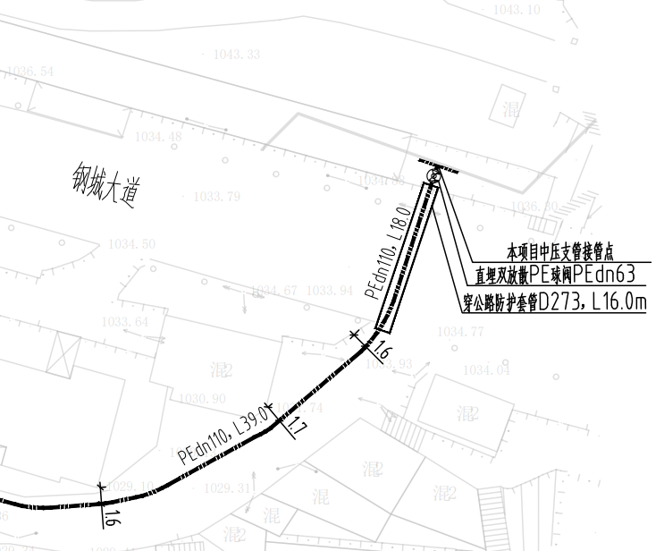

**城市道路挖掘计划一览表**

|  |  |  |  |  |  |  |  |  |  |  |  |  |  |
| --- | --- | --- | --- | --- | --- | --- | --- | --- | --- | --- | --- | --- | --- |
| 序 号 | 项目名 称 | 工 程类别 | 工程建 设单位 | 工程施 工单位 | 项目前 期情况 | 占挖道路名称 | 占挖类别(车行道、 人行道、绿化带) | 占道形式 | 占挖  长宽  度 | 占挖  开始  时间 | 占挖  结束  时间 | 施工内容 | 施工工艺 |
| 1 | 攀枝花市东区燃气管道等老化设施更新改造（二期）工程 | 燃气管道 | 攀枝花市东区综合行政执法局 | 四川路桥盛通建筑工程有限公司 | 未施工 | 钢城大道 | 机动行道 | 与道路平行及部分斜穿 | 长：15米.宽0.8米 | 2025年7月 | 2025年7月 | 燃气管道埋设 | 定向钻 |

说明：钢城大道横穿（十九冶材料处）向阳路路口钢花村方向95米。开挖长度15米、宽度0.8米，深度1.3米。

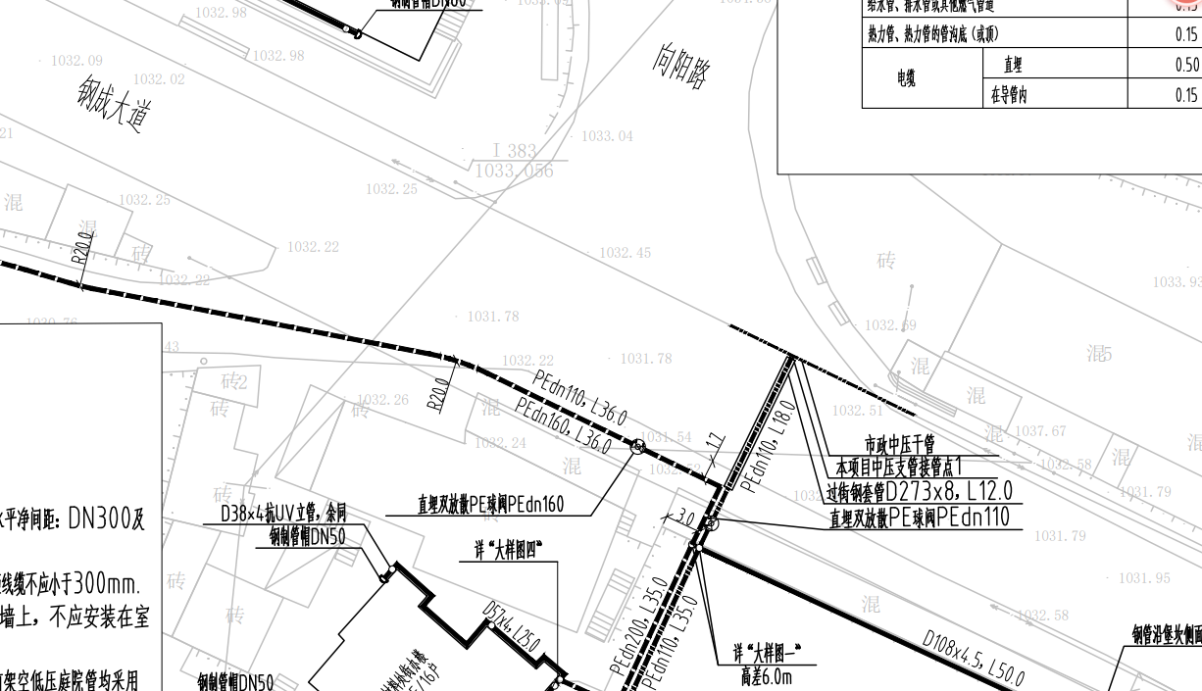

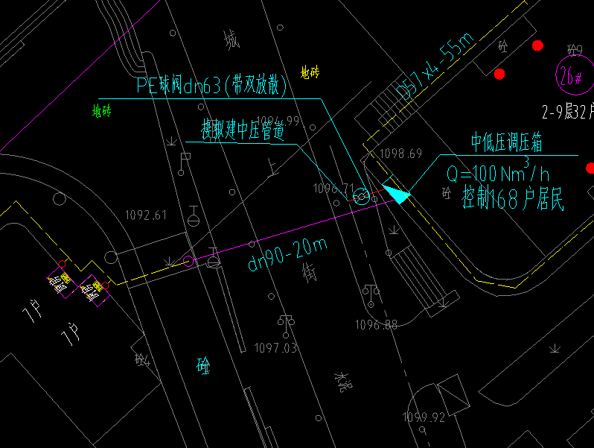

**城市道路挖掘计划一览表**

|  |  |  |  |  |  |  |  |  |  |  |  |  |  |
| --- | --- | --- | --- | --- | --- | --- | --- | --- | --- | --- | --- | --- | --- |
| 序 号 | 项目名 称 | 工 程类别 | 工程建 设单位 | 工程施 工单位 | 项目前 期情况 | 占挖道路名称 | 占挖类别(车行道、 人行道、绿化带) | 占道形式 | 占挖  长宽  度 | 占挖  开始  时间 | 占挖  结束  时间 | 施工内容 | 施工工艺 |
| 1 | 攀枝花市东区燃气管道等老化设施更新改造（二期）工程 | 燃气管道 | 攀枝花市东区综合行政执法局 | 江西建工轨道建设有限公司 | 未施工 | 电厂区域宁祥巷 | 机动行道 | 横穿道路 | 长：15米  宽：0.8米 | 2025年5月 | 2025年5月 | 燃气管道埋设 | 开挖 |

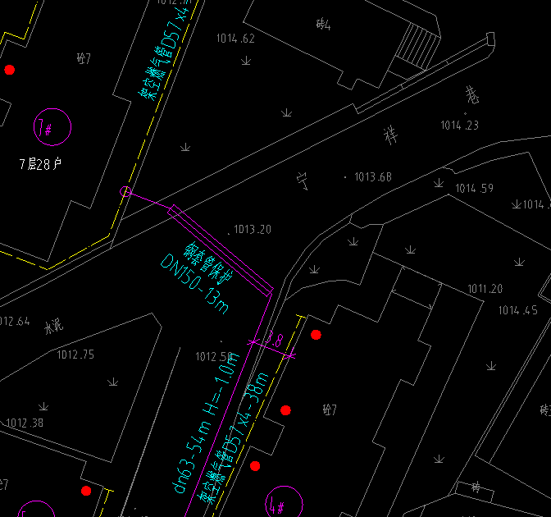

电厂区域宁祥巷横穿道路位置图

**城市道路挖掘计划一览表**

|  |  |  |  |  |  |  |  |  |  |  |  |  |  |
| --- | --- | --- | --- | --- | --- | --- | --- | --- | --- | --- | --- | --- | --- |
| 序 号 | 项目名 称 | 工 程类别 | 工程建 设单位 | 工程施 工单位 | 项目前 期情况 | 占挖道路名称 | 占挖类别(车行道、 人行道、绿化带) | 占道形式 | 占挖  长宽  度 | 占挖  开始  时间 | 占挖  结束  时间 | 施工内容 | 施工工艺 |
| 1 | 攀枝花市东区燃气管道等老化设施更新改造（二期）工程 | 燃气管道 | 攀枝花市东区综合行政执法局 | 江西建工轨道建设有限公司 | 未施工 | 倮果花园乐和路 | 机动行道、人行道 | 横穿道路 | 长：18米  宽：0.8米 | 2025年3月 | 2025年4月 | 燃气管道埋设 | 开挖 |

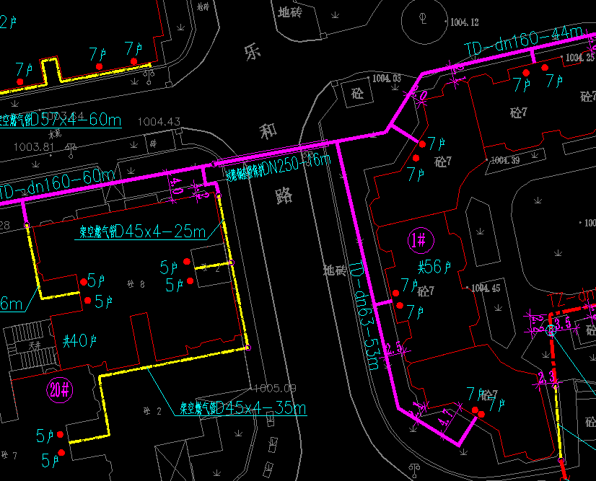

倮果花园横穿道路位置图

**城市道路挖掘计划一览表**

|  |  |  |  |  |  |  |  |  |  |  |  |  |  |
| --- | --- | --- | --- | --- | --- | --- | --- | --- | --- | --- | --- | --- | --- |
| 序 号 | 项目名 称 | 工 程类别 | 工程建 设单位 | 工程施 工单位 | 项目前 期情况 | 占挖道路名称 | 占挖类别(车行道、 人行道、绿化带) | 占道形式 | 占挖  长宽  度 | 占挖  开始  时间 | 占挖  结束  时间 | 施工内容 | 施工工艺 |
| 1 | 攀枝花市东区燃气管道等老化设施更新改造（二期）工程 | 燃气管道 | 攀枝花市东区综合行政执法局 | 江西建工轨道建设有限公司 | 未施工 | 十九冶片区 | 机动行道、人行道 | 平行道路及横穿道路 | 点1长：26米  宽：0.8米  点2长:10米  宽：0.8米  点3长：20.7米  宽0.8米  点4长：7.5米  宽：0.8米 | 2025年3月 | 2025年4月 | 燃气管道埋设 | 开挖 |

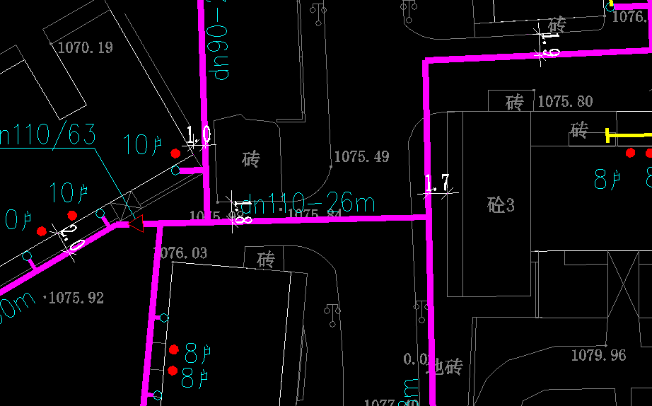

点1横穿道路位置图

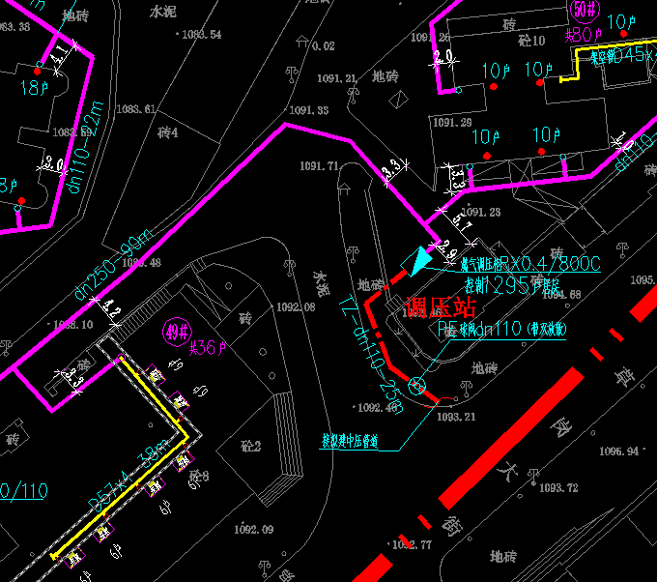

点2横穿道路位置图

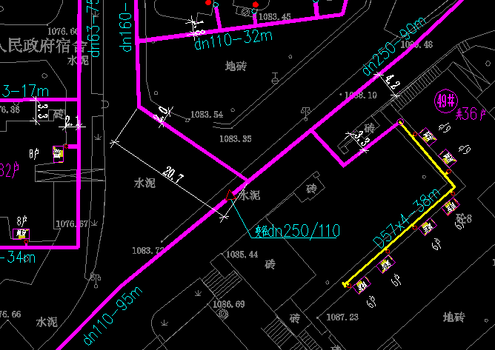

点3横穿道路位置图

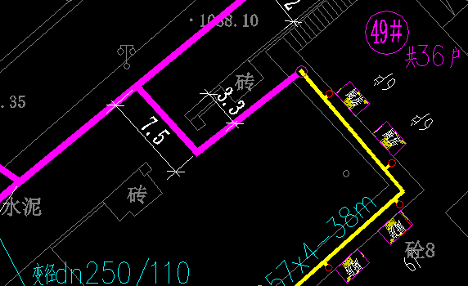

点4横穿道路位置图

**城市道路挖掘计划一览表**

|  |  |  |  |  |  |  |  |  |  |  |  |  |  |
| --- | --- | --- | --- | --- | --- | --- | --- | --- | --- | --- | --- | --- | --- |
| 序 号 | 项目名 称 | 工 程类别 | 工程建 设单位 | 工程施 工单位 | 项目前 期情况 | 占挖道路名称 | 占挖类别(车行道、 人行道、绿化带) | 占道形式 | 占挖  长宽  度 | 占挖  开始  时间 | 占挖  结束  时间 | 施工内容 | 施工工艺 |
| 1 | 攀枝花市东区燃气管道等老化设施更新改造（二期）工程 | 燃气管道 | 攀枝花市东区综合行政执法局 | 江西建工轨道建设有限公司 | 未施工 | 花鸟市场 | 机动行道、人行道 | 横穿道路 | 长：12米  宽：0.8米；  长138米 宽0.8米 | 2025年5月 | 2025年5月 | 燃气管道埋设 | 开挖 |

